­­­

## Introducción al Deep Learning

**Duración:** Cuatro semanas.

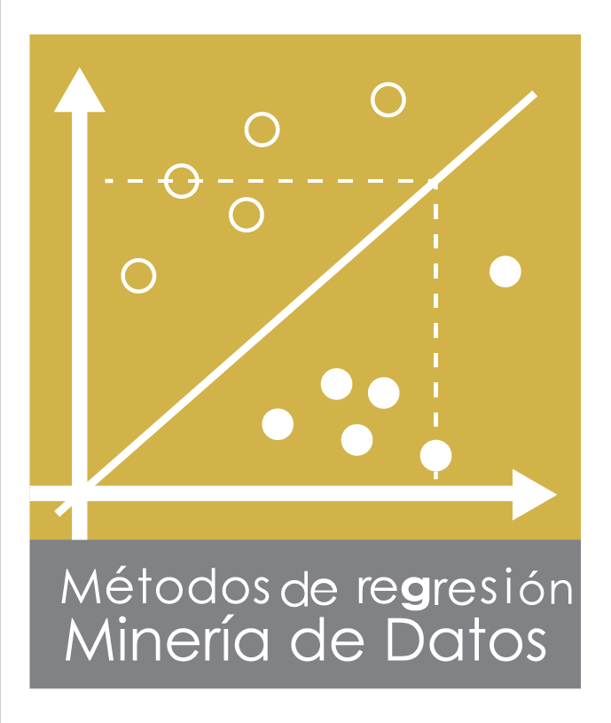**Descripción: (Cambiar logo)**

En este curso se presentarán las ideas principales del Deep Learning especialmente enfocado en el desarrollo de modelos para clasificación, regresión y series de tiempo, y análisis de imágenes. El objetivo principal del curso será examinar los modelos principales de Deep Learning desde un punto de teórico y práctico en la aplicación a casos reales. Se aplicaran los métodos usando bases de datos de gran tamaño para explotar el poder del Deep Learning. Se utilizarán programas especializados en Minería de Datos, como son las lenguajes de programación R y Python.

**¿A quién va dirigido?**

Se orienta especialmente a analistas de riesgo, marketing y mercadeo, personal involucrado en proyectos de pronóstico y predicción o en proyectos de “Business Intelligence”, administradores de bases de datos, analistas de sistemas, profesionales en estadística o economía y en general a personas que, basados en los datos de la organización, colaboran en la toma de decisiones.

**Objetivos:**

En este curso el estudiante será capaz de:﻿

1. Conocer el significado de Deep Learning y por qué es ampliamente usado en problemas de Big Data
2. Conocer las principales modelos empleados en Deep Learning y su aplicación en clasificación, regresión y series de tiempo.
3. Entender el funcionamiento y método de aprendizaje de las Redes Neuronales clásicas y Convolucionales
4. Desarrollar modelos de Deep Learning con Redes Neuronales empleando las librerías Keras y TensorFlow
5. Usar estrucuturas especializadas de Redes Neuronales para la aplicación en problemas de visión computacional.

**Metodología:**

Basado en la teoría y en la aplicación directa de los conceptos aprendidos. Para esto se dispondrán de las siguientes herramientas.

* Una vídeo conferencia semanal, las cuales quedarán grabadas en Webex, para que los alumnos la puedan acceder en cualquier momento.
* Trabajos prácticos semanales.
* Foros para plantear dudas al tutor y compañeros.
* Aula virtual en Moodle.

**Luego de este curso el estudiante será capaz de:**

Desarrollar proyectos de clasificación, regresión y series de tiempo mediante la aplicación de modelos de Deep Learning, así como proyectos de visión computacional para el análisis de imágenes.

**Contenido:**

**1. Redes Neuronales**

1. Redes Neuronales y sus usos
2. Estructura y composición de una Red Neuronal
3. Introducción al Descenso de Grandiente Clásico
4. Deep Learning
5. Apliciaciones a problemas de clasificación, regresión y series de tiempo

**2. Descenso de Gradiente para Redes**

1. Descenso de gradiente y su relación con Redes Neuronales
2. Descenso de Grandiente Clásico: explicación, ventajas y desventajas
3. Descenso de Grandiente Estocástico: explicación, ventajas y desventajas
4. BackPropagation en Redes Neuronales

**3. Redes Neuronales Convolucionales**

1. Definición de Redes Neuronales Convolucionales y sus usos
2. Estructura y composición de una Red Neuronal Convolucional
3. Principales arquitectutas de Redes Neuronales Convolucionales
4. Apliciaciones a problemas de clasificación con visión computacional

**4. Librerías Keras y TensorFlow**

1. Instalación de las librerías Keras y TensorFlow
2. Uso y explicación de las librerías Keras y TensorFlow
3. Desarrollo de modelos de Deep Learning usando Keras y TensorFlow

**(Falta añadir otros contenidos)**

**Bibliografía: (Cambiar)**

1. Berry M. and Linoff G. “Data Mining Techniques”. John Wiley & Sonsa, 1997.
2. Hastie, Tibshirani and Friedman. The Elements of Statistical Learning: Data Mining, Inference and Prediction. Springer-Verlag, 2009.